"ОПЫТ РАЗВИТИЯ ДИСТАНЦИОННОГО ОБУЧЕНИЯ В ОБРАЗОВАТЕЛЬНОМ ПРОЦЕССЕ ДОУ"
Дистанционное образование детей – образование на расстоянии, без непосредственного контакта с педагогом и другими детьми, посредством информационно-коммуникативных технологий, которое дает возможность самостоятельной работы родителей и их детей по усвоению учебного материала.
Цель дистанционного образования дошкольников - предоставление детям возможности получить необходимые знания в период самоизоляции на дому, обеспечение качественного усвоения образовательной программы.
Дистанционное образование дошкольника заключается в том, что детям и родителям в доступной форме предлагается учебный материал, и, находясь дома, они вместе изучают и выполняют задания педагогов. Основная цель заданий – закрепление пройденного материала в процессе выполнения творческого задания.
Преимущества дистанционного работы с детьми дошкольного возраста:
- выбор оптимального режима образовательной деятельности, с учетом особенностей ребенка, когда родители сами определяют, в какое время ребенку удобнее занимается, какой промежуток дня наиболее продуктивен для занятий;
- индивидуальный подход к ребенку с учетом его способностей;
- ребенок не «привязан» к определенному месту, он может заниматься один или всей семьей. Основное условие – наличие ПК, телефона и доступа к интернету.
Дистанционные образовательные технологии позволят родителям, при помощи педагогов, эффективно и грамотно организовать деятельность детей дома, общение детей и родителей будет более интересным и насыщенным. Это позволит детям не скучать и провести с пользой время дома, получить больше внимания, любви и общения со стороны самых близких ему людей, а родителям это поможет лучше узнать своих детей: их интересы, потребности, желания и способности.
Я хочу поделиться наработанным мною материалом, который успешно использовался не только в период самоизоляции, но и для детей, которые по той или иной причине не могут посещать детский сад.
Задания рассчитаны для ребят подготовительной группы, что очень важно перед школой. Родители приняли в обучении активное участие и с удовольствием делились успехами детей.

Речевое развитие
ТЕМА: «Дом»

Цель:Обогащение словаря по теме «Наш дом». Уточнение и расширение представлений о назначении, материалах, из которых строят дома.

Ход занятия:

Дидактическая игра «Кто, где живет?».
- Ребята, давайте с вами вспомним, кто, где живет?
- Где живет лиса? ( Лиса живет в норе)
( волк, заяц, белка, еж, медведь, свинья, корова, собака, овца, лошадь, ласточка, скворец и т.д.)
– А где живет человек? (В доме)
- Как можно сказать о маленьком доме? (домик)
- О большом доме? (домище)
- Сказочный человек, который живет в доме? (домовой)
- Человек, который любит проводить свободное время у себя дома? (домосед)
- Как назовем дела, которые выполняем дома? (домашние)
- Как называют женщину, которая не работает, а ведет домашнее хозяйство? (домохозяйка)

Дидактическая игра «Назови какой дом?»
Дом из кирпича (какой дом?) – кирпичный дом.
из бетона – из пластмассы - из бумаги -
из камня – из металла - изо льда -
из глины — из стекла - из дерева –

Речевое развитие. «Мои любимые сказки».
Цель : развитие речи детей, через сочинение сказок по иллюстрациям .

Ход занятия
1.Прочитайте ребенку стихотворение.
В мире много сказок
Грустных и смешных.
И прожить на свете
Нам нельзя без них.
Лампа Аладдина,
В сказку нас веди.
Башмачок хрустальный,
Помоги в пути!
Мальчик Чиполлино,
Мишка Винни-Пух.
Каждый нам в дороге -
Настоящий друг.
Пусть герои сказок
Дарят нам тепло.
Пусть добро навеки
Побеждает зло!
(Ю. Энтина)
2. Предложите ребенку отгадать название сказки.
•Мышка в теремке жила, и друзей себе нашла.
•Он лежал на окошке, вдруг скатился на дорожку.
Покатился, покатился и домой не воротился.
•Лечит всех зверей и птичек,
Он на помощь к ним спешит….
•Трое братцев, близнецы,
Хвост крючком и пяточки.
Возле леса на опушке смастерили
Три избушки.
• В Простоквашино живет,
Дядю Федора он ждет.
•Сел бы на пенек, съел бы пирожок, А глазастая глядит, пирожок есть, не велит.
•Всем известна скатерть эта,
Как расстелешь ты её
Всяких кушаний полно.
•По деревне едет печь
На печи сидит молодец
До дворца доехал он
Шлёт с печи царю поклон.
3.Предложите ребенку сочинить сказку по картинке.
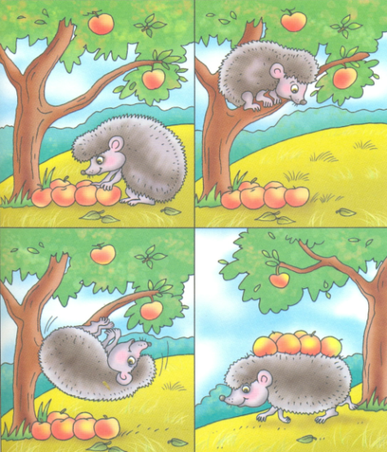

Математика на тему «Задачи на сложение и вычитание. Состав числа из двух меньших»
Задачи. Продолжать учить самостоятельно составлять и решать арифметические задачи в пределах 10. Совершенствовать умение в ориентировке на листе бумаги в клетку. Развивать внимание, память, логическое мышление. Воспитывать аккуратность, выдержку.
Материал: Тетради в клетку с образцом рисунка, карандаши.
1. Игровое упражнение «Составь задачу».
- Погода стоит прекрасная. В морской воде резвятся акулы. Давайте по этой схеме составим задачу об акулах и решим её (схема для задачи на сложение).
- А вон гуси во дворе. Давайте теперь составим задачу про гусей по другой схеме (на вычитание).
2.Игровое упражнение «Море волнуется».
-Ребята, полюбуйтесь на наше море. Какая красота! Давайте его зарисуем. У вас в тетрадях нарисован образец. Продолжите его до конца строки.
3.Игровое упражнение «Нарисуй такой же».
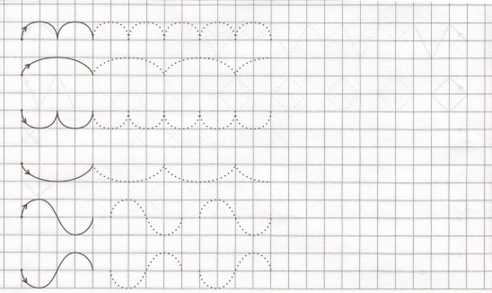
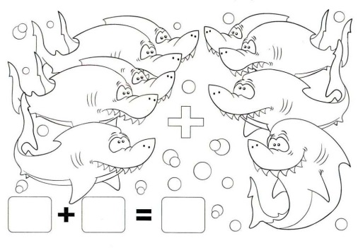
- Ребята, посмотрите, какие красивые кораблики у вас в тетрадях. Из каких геометрических фигур они составлены? Отступите три клеточки вправо и нарисуйте точно такой же кораблик.
1. 2.

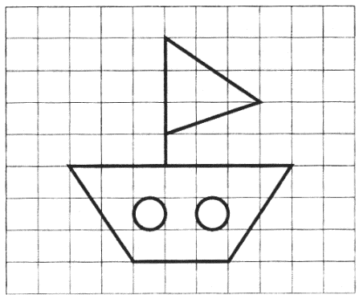
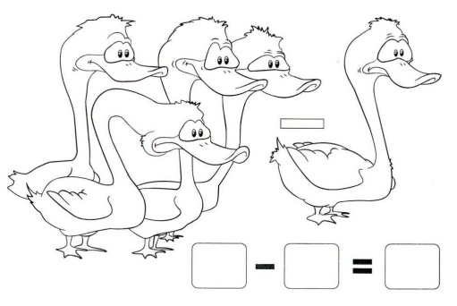
3.

Математика «Пространственные представления «справа», «слева», «посередине»

ЦЕЛЬ: Развивать пространственные представления, уточнить отношения: справа, слева, посередине.

Материал: Листы бумаги, простой карандаш, цветные карандаши.

Ход занятия.
Стихотворение В. Берестова.
Стоял ученик на развилке дорог.
Где право, где лево, понять он не мог.
Но вдруг ученик в голове почесал
Той самой рукою, которой писал.
И мячик кидал, и страницы листал.
И ложку держал, и полы подметал.
«Победа!» — раздался ликующий крик.
Где право, где лево, узнал ученик.
Предложите детям самим нарисовать картину из данных предметов (домик, 4 дерева, грибочки, цветочки).
Домик поставьте посередине, справа посадите большое дерево, а слева от домика три маленьких дерева. В правом нижнем углу - грибочки. В левом нижнем углу – цветочки. Раскрасьте картинку.
(Дети выполняют задание)

Предложите детям в центре листа нарисовать большой круг.
В левом вернем углу нарисовать квадрат.
В правом нижнем овал.
В правом верхнем углу треугольник.
А левом нижнем углу прямоугольник.

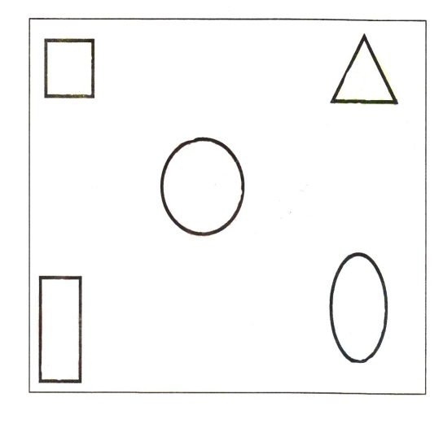

Рисование .

Тема: «Мое любимое время года».

Цель:
Совершенствовать умение детей рисовать дерево. Закрепить знания о сезонных изменениях в живой и неживой природе; учить изображать эти изменения в рисунке наиболее выразительно. Закрепить нетрадиционный метод рисования жесткой кисточкой «тычком». Развивать чувство композиции.
Материал:
Лист бумаги, акварель, тонкая и жесткая кисточки.
Ход занятия:
Загадки:
Утром мы во двор идём -
Листья сыплются дождём,
Под ногами шелестят
И летят, летят, летят...(Осень)

Дел у меня немало
- Я белым одеялом
Всю землю укрываю,
В лёд реки убираю,
Белю поля, дома,
А зовут меня ...(Зима)

Я раскрываю почки,
в зелёные листочки.
Деревья одеваю,
посевы поливаю,
Движения полна,
зовут меня ...(Весна)

Теплый, длинный-длинный день,
В полдень - крохотная тень,
Зацветает в поле колос,
Подает кузнечик голос,
Дозревает земляника,
Что за месяц, подскажи-ка?(Лето)

Летом холодит,
Осенью питает,
Зимой согревает». (Дерево)

-Какое бывает дерево летом? (всё зеленое, солнце светит, трава тоже зеленая, растут цветы)
Тонкой кисточкой - рисуем дерево, жесткой кисточкой листики(тычки)
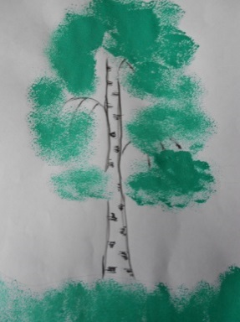

Рисование «Мой любимый сказочный герой»

Цель: формировать и расширять представления детей о мире сказок при помощи и средств изобразительной деятельности. Учить детей передавать в рисунке эпизоды из любимой сказки (рисовать несколько персонажей сказки в определённой обстановке). Развивать воображение, творчество.
Материалы: лист бумаги, простой карандаш, акварель, кисточка.
Ход занятия:
Загадки:
Любит мёд, друзей встречает
И ворчалки сочиняет,
А ещё пыхтелки,
Кричалки и сопелки.
(Винни Пух)

Появилась девочка
В чашечке цветка,
И была та девочка
Чуть больше ноготка.
В ореховой скорлупке
Вот такая девочка,
Как она мила!
(Дюймовочка)

В гости к бабушке пошла,
Пироги ей понесла.
Серый Волк за ней следил,
Обманул и проглотил.
(Красная шапочка)

Она красива и мила,
Имя её от слова зола.
(Золушка)

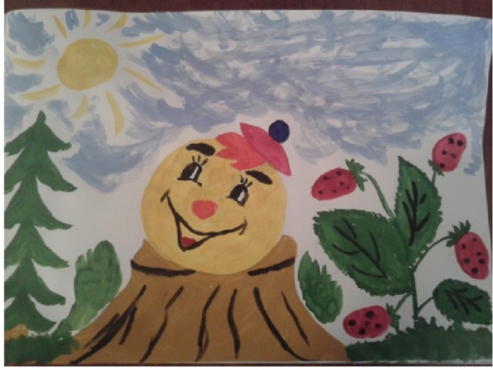
Предложите детям нарисовать своего любимого сказочного героя

Лепка «Утка с утятами на пруду»
Цель: учить детей лепить предмет, состоящий из нескольких частей, придавая некоторые характерные особенности (вытянутый клюв, хвостик).
Материал: пластилин, доски для лепки, стеки.
Ход занятия: Ребята, отгадайте загадку
Как на речку прилетает,
сразу в воду залезает.
"Кря" - нырнула на минутку
Вы узнали? Это …(утка)
Без команды в строй встают,
Отправляются на пруд.
Кто идет цепочкой длинной,
Кто так любит дисциплину?(утята)

Сначала разделим пластилин на две неравные части. Кусочек, который побольше будет туловищем, который поменьше – головой. Чтобы вылепить туловище, нужно взять большой кусочек и скатать его в овал. Затем также лепим голову, только не овалом, а шариком. Далее соединяем эти две части плотно прижимая, друг к другу. Овал будет туловищем, шар – голова. Затем прищипываем, так мы делаем клювик на голове, и немного оттягиваем. А на туловище, где должен быть хвостик, часть пластилина вытягиваем. Посмотрите, ребята, как у меня это получается. Прежде, чем приступит к работе, разомнем наши пальчики.

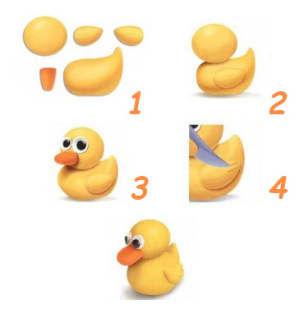

Аппликация «Луговые цветы»
Цель: Обогатить аппликативную технику – вырезать лепестки разной формы, передавая характерные особенности конкретных цветов (белые ромашки, синие васильки).
Материалы. Цветная бумага, простые карандаши, клей и ножницы.
Ход занятия.
Прочитать детям отрывки из стихотворения Г. Лагздынь «Запах лугов»:
Мчался ветер стороной,  Тронул запах луговой!  Колокольчик вдруг запел,  Мак с гвоздикой заалел,  Клевер шапочкой махнул,  Зверобой легко вздохнул!  Подсинили васильки  Свои глазки-огоньки… | Две глазастые букашки,  Собирая мед на кашке,  Хоботками закрутили,  В небо глазки закатили.  А ромашки полевые,  А ромашки луговые  Желтым лютикам кивают,  Улыбаясь, напевают…

Как можно вырезать такие цветы из бумаги: Рациональный способ - вырезание путем сложения бумажного квадрата дважды по диагонали. У ромашки и мака лепестки пополам и, держа за сгиб, закругляем уголки - сначала один, потом другой, чтоб получился полукруг или полуовал; разворачиваем, видим круг или овал.
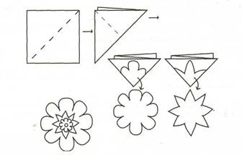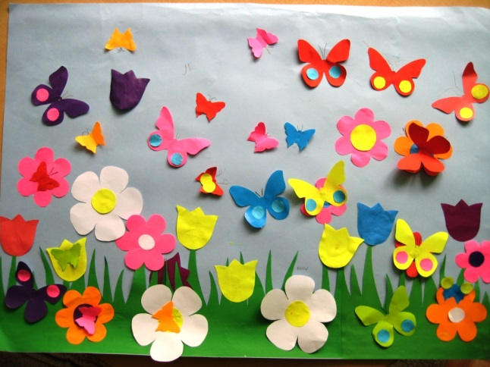

Отчет по рисованию.

Тема: «Мое любимое время года».

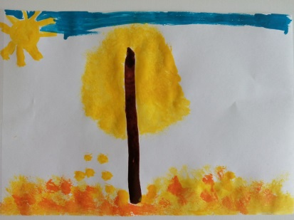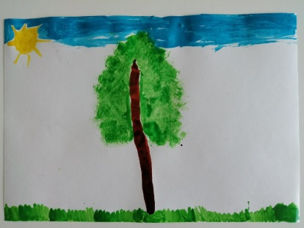 Бикташева Алиса
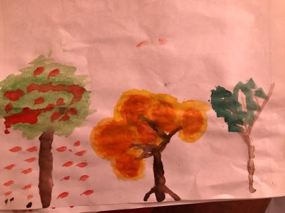 Маликов Руслан
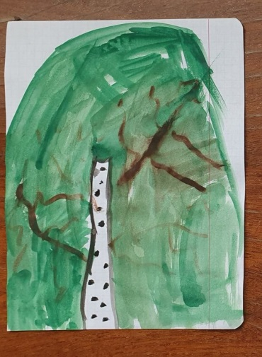 Самородова Лиза
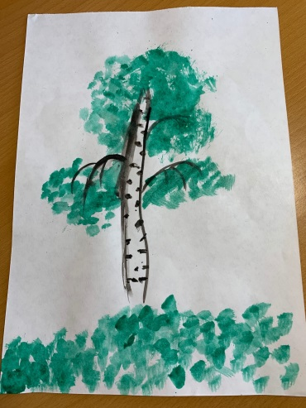 Черкасов Марк

Вывод: Данный материал действительно изучен и усвоен детьми, а в процессе выполнения творческой работы ребенок использует полученные знания.

Отчет по математике.
Математика на тему «Задачи на сложение и вычитание. Состав числа из двух меньших»

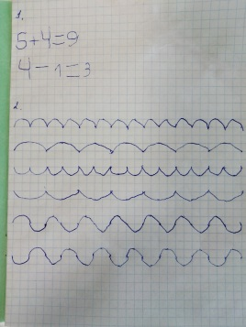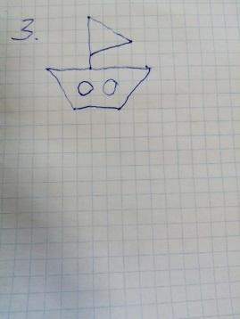 Бикташева Алиса
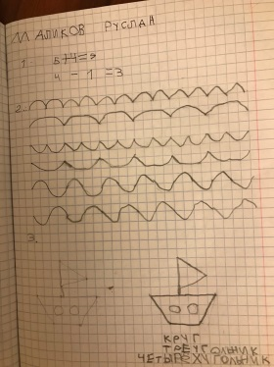 Маликов Руслан
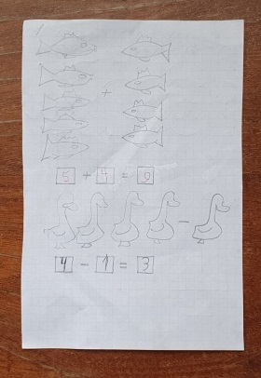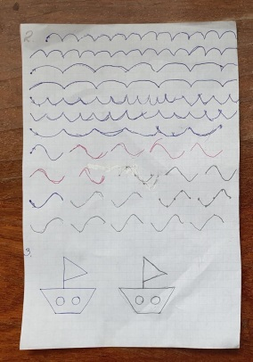 Самородова Лиза
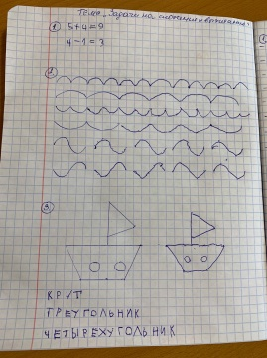 Черкасов Марк

Вывод: Данный материал действительно изучен и усвоен детьми, а в процессе выполнения творческой работы ребенок использует полученные знания.

Отчет по Речевому развитию
ТЕМА: «Дом»

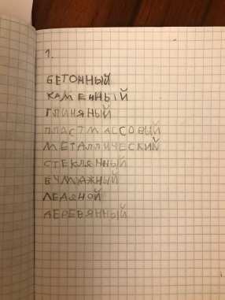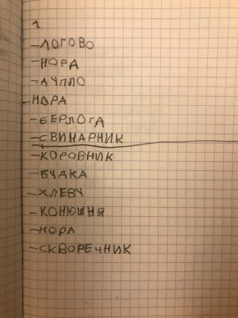 Маликов Руслан

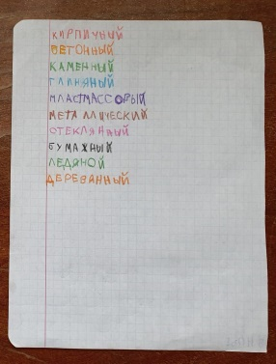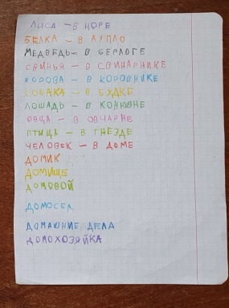 Самородова Лиза

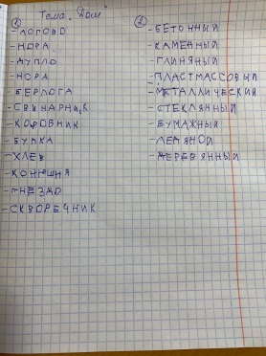 Черкасов Марк

Вывод: Данный материал действительно изучен и усвоен детьми, а в процессе выполнения творческой работы ребенок использует полученные знания.

Отчет по лепке
Лепка «Утка с утятами на пруду»
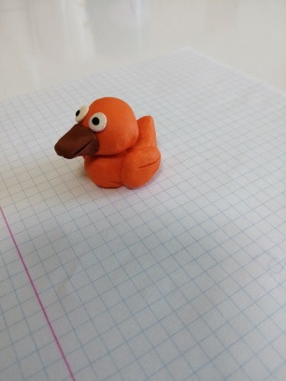 Бикташева Алиса
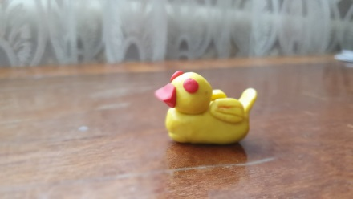 Самородова Лиза
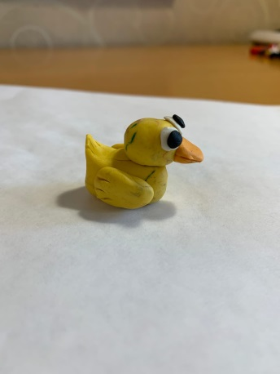 Черкасов Марк

Вывод: Данный материал действительно изучен и усвоен детьми, а в процессе выполнения творческой работы ребенок использует полученные знания.

